
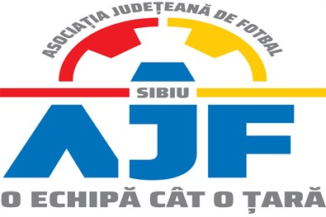

PROCES VERBAL

Încheiat azi 28.03.2019, la COMISIA DE DISCIPLINA a AJF SIBIU cu ocazia disputării jocurilor din perioada 23 - 24 martie 2019.

Membrii comisiei sunt: Daniel Ciocănea, Ioan Dan si Eugen Muntean;

S-au luat următoarele hotărâri:

- La jocul AS Spicul Șeica Mare – CS Sparta Mediaș, Liga 4, etapa 15, din data de 24.03.2019, jucătorul LUNCA IOSIF de la echipa CS Sparta Mediaș, a fost suspendat o etapa pentru cumul de avertismente primite pe parcursul aceluiași joc, conform art. 18.1 si i s-a aplicat o penalitate financiara de 50 lei;
- La jocul AS Copșa Mica – ACS Păltiniș Rășinari, Liga 4, etapa 15, din data de 24.03.2019, jucătorul MAMALIGA ALEXANDRU de la echipa ACS Păltiniș Rășinari a fost suspendat o etapa pentru cumul de avertismente primite pe parcursul aceluiași joc, conform art. 18.1 si i s-a aplicat o penalitate financiara de 50 lei;
- La jocul AS Bradu – CS Alma 6 Sibiu, (U13) etapa 12, din data de 24.03.2019, echipa CS Alma 6 Sibiu nu s-a prezentat pentru desfășurarea jocului, in consecință aceasta, este sancționată cu pierderea acestuia cu scorul de 3-0 si i se aplica o penalitate financiara de 500 lei, conform art. 17.15.a;
- La jocul AS Cindrelul Gura Râului – AS Silvatex Orlat (Cupa Ro), faza 3, etapa 1, din data de 23.03.2019, jucătorul DEMIAN PETRU de la echipa AS Cindrelul Gura Râului a fost folosit pe parcursul jocului, deși se afla in stare de suspendare, in consecință echipa AS Cindrelul Gura Râului este sancționată cu pierderea jocului cu scorul de 3-0 si i se aplica o penalitate financiara de 500 lei, conform art. 17.14;

Măsurile luate pot fi atacate cu apel în termen de 5 zile de la data afișării lor pe site-ul AJF Sibiu, conform art. 15 din Regulamentul Disciplinar.

